SIMULADO DE CIÊNCIAS
Escola:
Professor (a): | Data:____/_____/______
Estudante: | Turma:
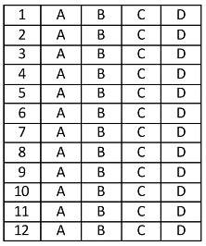
D Questão 1 –––––––––––––––––––––––––––◊
Observe, nas imagens abaixo, a utilização de um equipamento em uma série de exercícios físicos.
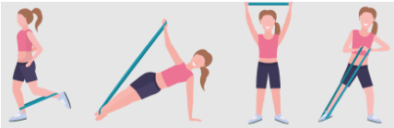
Disponível em: https://bit.ly/3J37rBo. Acesso em: 15 dez. 2021. Adaptado para fins didáticos.

Com base nessas imagens, o equipamento é capaz de
A) se dividir.
B) se esticar.
C) se expandir.
D) se comprimir

DQuestão 2 –––––––––––––––––––––––––––◊
Leia o texto abaixo.
Ciclo da água
A água é uma substância extremamente importante para os seres vivos, sendo, portanto, essencial para a manutenção da vida na Terra. Ela é encontrada em sua forma líquida, gasosa e sólida na natureza e cerca de 97% dela está presente no oceano. A água sofre mudanças em seu estado físico constantemente e circula entre os seres vivos, rios, mares, lagos, solo e atmosfera. Chamamos esse processo de ciclo da água ou ciclo hidrológico. [...]
Disponível em: https://bit.ly/2D6dTKM. Acesso em: 26 ago. 2020. Fragmento.

O ciclo abordado nesse texto é importante porque
A) abastece os reservatórios.
B) forma a camada de ozônio.
C) impede o aquecimento global.
D) libera o gás essencial à respiração.

D Questão 3 –––––––––––––––––––––––––––◊
Observe as imagens abaixo.
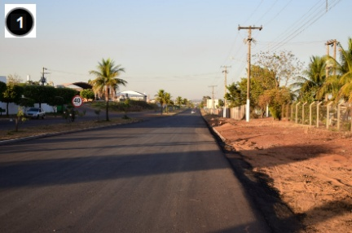
1 - Disponível em: https://bit.ly/3EbhcJR. Acesso em: 20 dez. 2021.

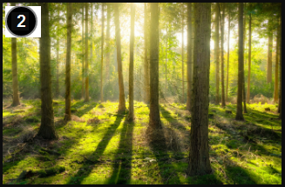
2 - Disponível em: https://bit.ly/3mmzDp8. Acesso em: 20 dez. 2021.

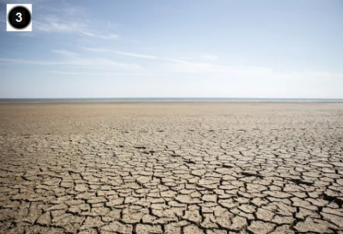
3 - Disponível em: https://bit.ly/3skeQGo. Acesso em: 20 dez. 2021.


4 - Disponível em: https://bit.ly/3yHlqYA. Acesso em: 20 dez. 2021.

Nessas imagens, o solo está mais protegido contra a erosão em
A) 1. B) 2. C) 3. D) 4.
D Questão 4 –––––––––––––––––––––––––––◊
A nutrição do corpo humano é um processo que envolve a participação de alguns sistemas. Para que esse processo ocorra, é necessária a transformação dos alimentos em nutrientes, a obtenção do gás oxigênio e a distribuição desses para todas as células do corpo.
Os sistemas envolvidos nesse processo são o
A) endócrino, o respiratório e o muscular.
B) endócrino, o cardiovascular e o respiratório.
C) digestório, o respiratório e o cardiovascular.
D) digestório, o muscular e o nervoso.

D Questão 5 –––––––––––––––––––––––––––◊
Observe as situações representadas nas imagens abaixo.
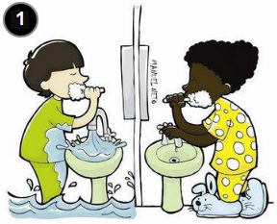
1 - Disponível em: https://bit.ly/3n7YkDN. Acesso em: 10 jan. 2022. Adaptado para fins didáticos. Fragmento.

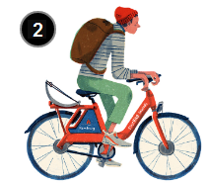
2 - Disponível em: https://bit.ly/3k2BICm. Acesso em: 10 jan. 2022. Adaptado para fins didáticos. Fragmento.


3 - Disponível em: https://bit.ly/3r2NUJ9. Acesso em: 10 jan. 2022. Adaptado para fins didáticos. Fragmento.

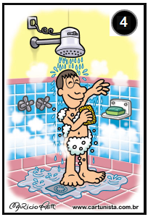
4 - Disponível em: https://bit.ly/3r2NUJ9. Acesso em: 10 jan. 2022. Adaptado para fins didáticos. Fragmento.

Qual dessas imagens representa uma situação em que ocorre a preservação de recursos naturais?
A) 1. B) 2. C) 3. D) 4.

D Questão 6 –––––––––––––––––––––––––––◊
Em muitos países o fornecimento de água para o consumo humano é feito por meio de um processo que consiste em coletar vapores de água do meio ambiente. Nesses processos, os vapores de água são resfriados e, assim, passam do estado gasoso para o estado líquido.
A mudança de estado físico da água nessa situação é conhecida como
A) condensação.
B) evaporação.
C) fusão.
D) solidificação.

D Questão 7 –––––––––––––––––––––––––––◊
Leia o texto abaixo.
Possuímos um par de rins que fica situado um pouco acima da altura da cintura. O rim [...] divide-se anatomicamente em córtex e medula [...]. Os rins filtram diariamente quase 180 litros de sangue. Depois de filtrado, os produtos da excreção [...] são eliminados em forma de urina. [...]
Disponível em: https://bit.ly/3subm4e. Acesso em: 22 dez. 2021. Adaptado para fins didáticos. Fragmento.

Para que ocorram a filtração e a eliminação mencionadas nesse texto, há a atuação conjunta dos sistemas
A) cardiovascular e digestório.
B) cardiovascular e urinário.
C) digestório e linfático.
D) linfático e urinário.
D Questão 8 –––––––––––––––––––––––––––◊
Leia o texto abaixo.
Sabemos que os hábitos alimentares são importantíssimos pra saúde e o bem-estar. [...] Apesar de termos consciência dos males da má alimentação, também compreendemos que a mudança de costumes é algo que pode ser muito difícil pra algumas pessoas, mas nunca impossível. Fazendo escolhas saudáveis, a gente consegue ter essa transformação no cardápio que é tão necessária pra qualidade de vida. [...]
Disponível em: https://bit.ly/3p1Gxlm. Acesso em: 17 dez. 2021. Fragmento.

Uma transformação no cardápio, com o objetivo mencionado nesse texto, ocorre com a troca de
A) água por refrigerante.
B) almoço por biscoitos.
C) chocolate por frutas.
D) hambúrguer por pizza.

D Questão 09–––––––––––––––––––––––––––◊
Leia o texto abaixo.
Os alimentos ricos em lipídios geralmente fazem grande diferença para a saúde do ser humano, se consumidos de forma correta. [...] Os lipídios podem ser divididos em grupos, e existem vários tipos de gordura que podem fazer bem aos órgãos se bem conhecidas e consumidas. O segredo é o equilíbrio no consumo desses alimentos que podem ser grandes aliados da saúde. [...]
Disponível em: https://bit.ly/3dVujnW. Acesso em: 16 dez. 2021. Fragmento.

Os alimentos que são ricos nos nutrientes abordados nesse texto são
A) as massas.
B) as verduras.
C) os legumes.
D) os óleos.

DQuestão 10–––––––––––––––––––––––––––◊
Observe a imagem abaixo.
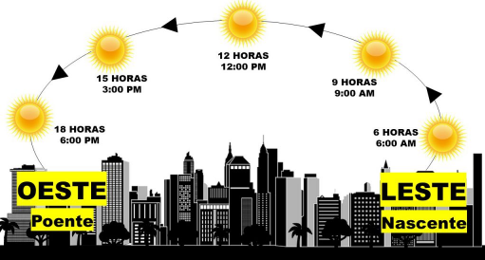
Disponível em: https://bit.ly/3m8qXlS. Acesso em: 16 dez. 2021. Adaptado para fins didáticos.

A mudança na posição do Sol representada nessa imagem ocorre, pois, a Terra
A) gira em torno do seu próprio eixo.
B) gira em torno do Sol.
C) inclina seu eixo em direção ao Sol.
D) possui um formato esférico.

DQuestão 11–––––––––––––––––––––––––◊
Observe o ciclo representado na imagem abaixo.
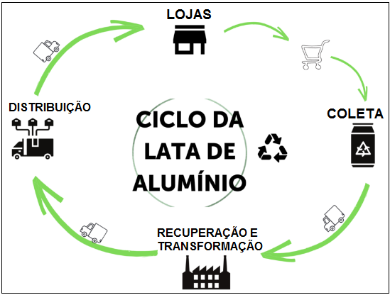
Disponível em: https://bit.ly/3GR07XD. Acesso em: 15 dez. 2021. Adaptado para fins didáticos.
Esse ciclo representa o processo de
A) descarte do alumínio.
B) melhoramento do alumínio.
C) reciclagem do alumínio.
D) reaproveitamento do alumínio

D Questão 12–––––––––––––––––––––––––◊
Nos laboratórios, muitas vezes é necessário visualizar coisas muito pequenas como as células e seus componentes. Para isso, é utilizado um instrumento óptico que permite ampliar, em muitas vezes, objetos muito pequenos.
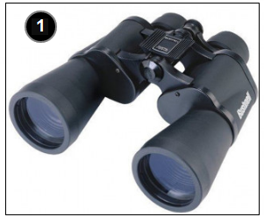

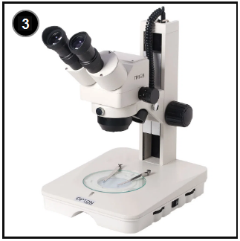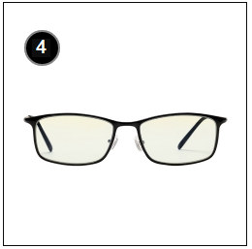
Disponível em: https://bit.ly/3p4xOio. Acesso em: 17 dez. 2021.
Disponível em: https://bit.ly/3md2wny. Acesso em: 17 dez. 2021.
Disponível em: https://bit.ly/3scZKCw. Acesso em: 17 dez. 2021.
Disponível em: https://bit.ly/3J0fyyo. Acesso em: 17 dez. 2021.
Qual instrumento permite esse tipo de ampliação?
A) 1. B) 2. C) 3. D) 4.
Gabarito:
(01): B (02): A (03): B
(04): C (05): B (06): A
(07): B (08): C (09): D
(10): A (11): C (12): C

